Neil Amstroine
Rue du troisième cratère
00 001 Luna
01 00 00 00 01

Trampocrat
Rue de l'énorme cratère
11 110 Par-Luris

02 00 00 00 03

Objet : candidature au titre d'Astrotrampoliniste

Monsieur,

Je suis élève actuellement au collège Paul Langevin ( l'immense physicien ! ). En cherchant un sport en rapport avec l'Astronomie, j' ai découvert votre club, je l'ai trouvé intéressant et en rapport avec mes attentes. Je me permets donc de postuler pour rejoindre votre équipe réputée pour sa force, son endurance et sa souplesse.

Depuis ma naissance, j'ai une faculté d'agilité et de grâce et depuis mon plus jeune âge, j'ai la tête dans les étoiles comme dans la lune. J'ai déjà gagné le premier prix d'un concours d'Astrotramp organisé par le village où vit ma mère Cours-la Lune.
Je pense donc convenir pour ce poste et j'espère, grâce à mes facultés, pouvoir contribuer à la prospérité de votre club.

Dans l'attente d'une réponse positive, je vous prie d'agréer, Monsieur, mes salutations les plus bondissantes.

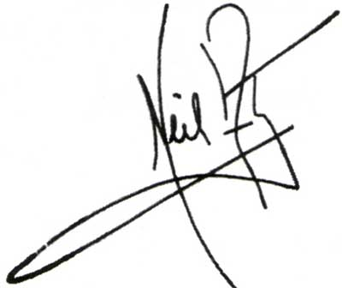
Neil Amstroine

